Guía de trabajo autónomo
El trabajo autónomo es la capacidad de realizar tareas por nosotros mismos, sin necesidad de que nuestros/as docentes estén presentes.

Centro Educativo: _______________________________
Educador: ___________________________
Nivel: primer año
Asignatura: Artes Industriales
- Me preparo para hacer la guía
Pautas que debo verificar antes de iniciar mi trabajo.
Materiales o recursos que voy a necesitar | - Cuaderno o folder.  - Lápices de color o marcadores  - Hojas blancas o de reciclaje  - Imágenes, recortes o dibujos.  - Si las posibilidades lo permiten: un celular o computadora con internet, para poder buscar la información que desconozca
Condiciones que debo tener el lugar donde voy a trabajar | - El lugar donde voy a trabajar debe ser cómodo, iluminado y con espacio para colocar los materiales.  - Antes de iniciar debo lavar muy bien mis manos.
Tiempo en que se espera que realice la guía | - Cuento con una hora (80 minutos) para realzar esta actividad o más tiempo si así lo necesito.  - Si fuera necesario, puedo tomar descansos de 10 minutos, por cada 20 minutos de trabajo.
Voy a recordar lo aprendido en clase.
Indicaciones | Valorar la importancia del trabajo organizado para conservar la salud y un ambiente sano de trabajo.  La siguiente actividad la realizaré en el cuaderno de Artes Industriales.  Observo las imágenes presentadas a continuación. Con ayuda de mi padre, madre o encargado menciono la utilización correcta y los riesgos que podemos sufrir si lo usamos de manera inadecuada.  Además, si no tengo recortes o impresiones podemos dibujar a mano alzada, recordemos que lo importante es intentarlo, para mejorar cada día más.  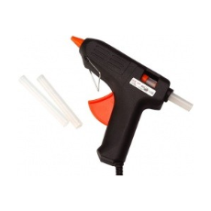  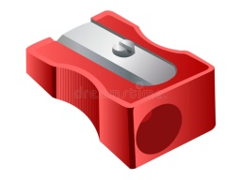 | 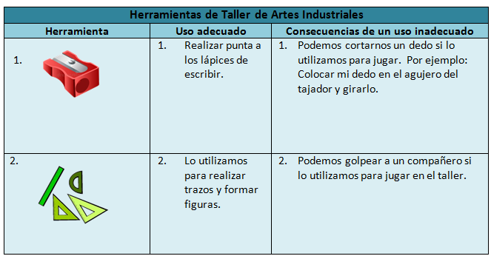  Por ejemplo:  Imágenes recuperadas de: https://www.google.com/search?q=herramientas+taller+animada&tb
Actividad  Preguntas para reflexionar y responder | - Sobre las acciones que representan las herramientas del taller de Artes Industriales contesto en mi cuaderno:  - ¿Por qué es importante utilizar los materiales de forma adecuada?  - ¿Qué puedo hacer si observo a un compañero jugando con las herramientas?  - ¿Durante este periodo de aislamiento social cuáles herramientas se han utilizado en mi familia para las diferentes actividades diarias?

Pongo en práctica lo aprendido en clase
Indicaciones o preguntas para auto regularse y evaluar | Escribo una X sobre el símbolo que considero más apropiado al responder las siguientes preguntas
 | ¿Revisé mi trabajo para saber si reconozco con claridad las herramientas del taller de Artes Industriales?
 | ¿Las imágenes que observé en el trabajo representan las herramientas del taller de Artes Industriales?
 | ¿Revisé mi trabajo para asegurarme que realicé todas las actividades asignadas?
 | ¿Con el trabajo que he realizado, puedo explicar a otras personas cuáles son posibles riesgos?
 | ¿Comprendí la necesidad de trabajar de manera organizado, para evitar riesgos?

